11.05.2020 r.
Dla Kingi – zaj. z p. Gosią
Popraw po śladzie.
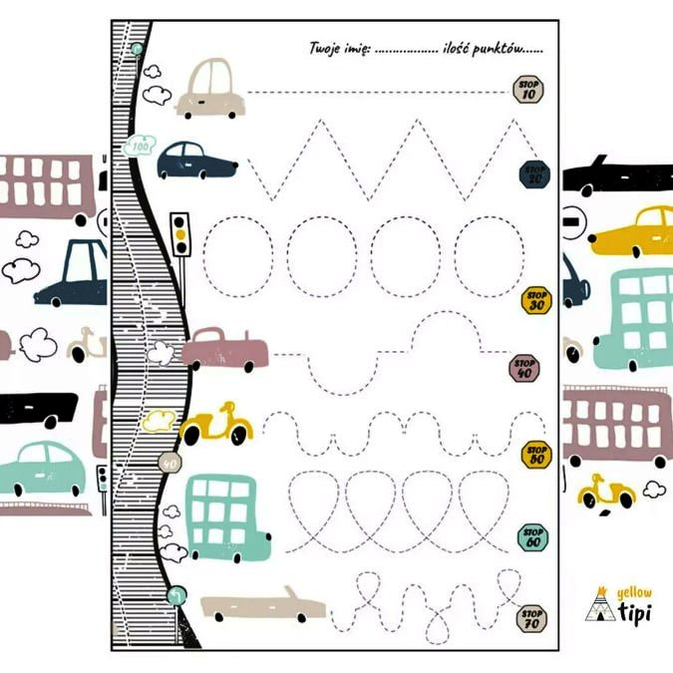

Wykonaj zadania.
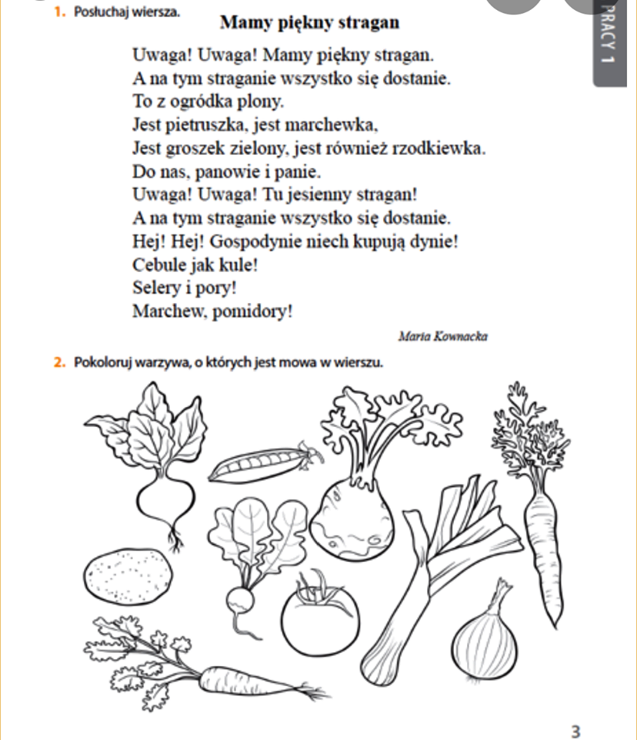

Dla Darii – zaj. z p. Gosią
Przypomnij sobie najważniejsze informacje o rzeczowniku.
Napisz rzeczowniki na daną literę alfabetu w odpowiednim rodzaju.
